**echo**

echo的含义是“回显”， echo后面要有空格，否则无法输出显示我们的文本内容

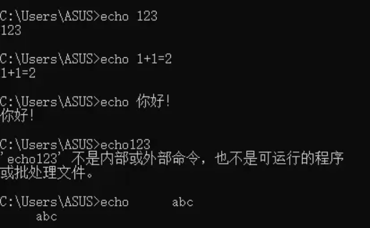

echo on：打开回显

echo off：关闭回显

直接输入“echo on”，无变化。输入“echo off”，我们可以看到cmd当前目录“不见了”，不显示了。然后我们再这样输入“echo on”：

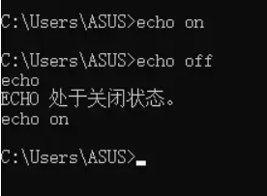

如果我要输出显示“on”“off”呢？

echo=    echo,    echo;    echo/     echo:     echo\     echo+     echo[     echo]    echo.

输入 echo,on 会显示 on

**@**

@表示关闭当前指令的回显，@本身不是命令

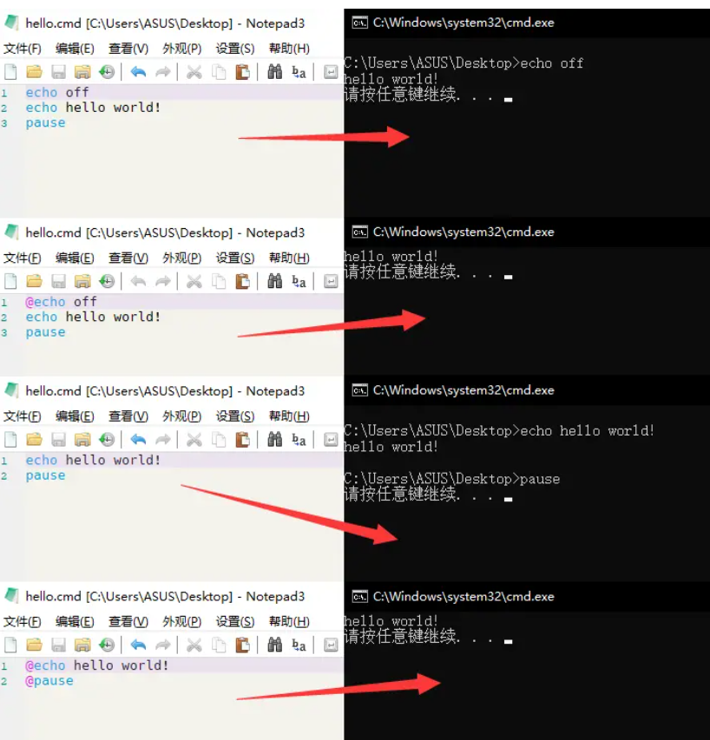

“echo off”把batch文件所有在它之后的语句的回显都关闭，但不包括它自身。

“@echo off”则是在“echo off”基础上再包括关闭自身回显。

如果batch文件没有写“echo off”，则因为默认是“echo on”，每一行语句都会回显。还可以在指令前加上“@”来无视当前回显状态，让某些指令关闭回显。

因此，我们基本默认batch程序文件的开头第一句是“@echo off”。

**pause**

“pause”，暂停批处理程序，并自动输出显示“请按任意键继续. . .”

@pause是pause也不显示，只显示 “请按任意键继续. . .”